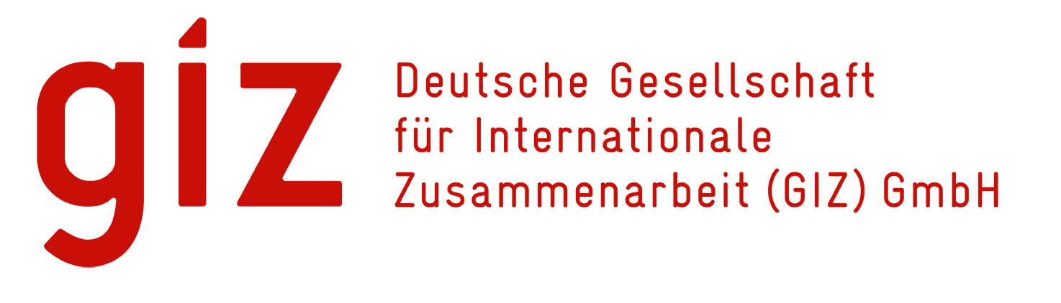

ივანე ჯავახიშვილის სახელობის თბილისის სახელმწიფო უნივერსიტეტის ადმინისტრაციულ მეცნიერებათა ინსტიტუტი რეგულარულად ატარებს ფორუმებს საჯარო დისკუსიის სახით სახელმწიფო მმართველობის აქტუალურ საკითხებზე. ფორუმის მიზანია, შედგეს დიალოგი მეცნიერებსა და პრაქტიკოსებს შორის მოცემული თემის საჭირბოროტო საკითხების ირგვლივ, რის საფუძველზეც შესაძლებელი იქნება მოიძებნოს არსებული პრობლემების საუკეთესო გადაწყვეტის გზები და დაისახოს სამომავლო პერსპექტივები.

ადმინისტრაციულ მეცნიერებათა ინსტიტუტის რიგით მე-20 ფორუმი ჩატარდება

2019 წლის 19 აპრილს თსუ-ს პირველ კორპუსში, აუდ. 006, 16:00 საათზე
თემაზე
ადმინისტრაციული ორგანოების გადაწყვეტილებების სასამართლო კონტროლი

ფორუმის მუშაობაში მონაწილეობას მიიღებენ საქართველოს სხვადასხვა საჯარო დაწესებულებათა წარმომადგენლები, საქართველოს უნივერსიტეტების პროფესორ-მასწავლებლები და სტუდენტები.
ფორუმის მუშაობაში ასევე მონაწილეობას მიიღებს გერმანიის შპაიერის ადმინისტრაციულ მეცნიერებათა უნივერსიტეტის პროფესორი კარლ პეტერ ზომერმანი.

დღის წესრიგი
16:00 რეგისტრაცია, ყავა / ჩაი

16:15 ფორუმის გახსნა და მოდერაცია
პროფ. ირაკლი ბურდული, იურიდიული ფაკულტეტის დეკანის მოადგილე, ადმინისტრაციულ მეცნიერებათა ინსტიტუტის გამგეობის თავმჯდომარე

16:20 პროფ. კარლ პეტერ ზომერმანი, შპაიერის უნივერისიტეტის საჯარო და სახელმწიფო და შედარებითი სამართლის მიმართულების ხელმძღვანელი, ადმინისტრაციული ინსტიტუტის გამგეობის წევრი

ევროპაში მმართველობის სასამართლო კონტროლის განვითარების თანამედროვე ტენდენციები

16:50 თამარ ხაჟომია, თბილისის საქალაქო სასამართლოს ადმინისტრაციულ საქმეთა მოსამართლე

ადმინისტრაციული ორგანოებს გადაწყვეტილებების სასამართლო კონტროლი: ტენდენციები და პრობლემები

17:20 დისკუსია

